קובץ זה מכיל מספר טיפים לקראת הבחינה וכן קישורים לתרגול שאלות ובחינות

- כללי
- מיקום הבחינה:
משרדי Prometric הנמצאים בתוך מכללת רמת גן, בניין מספר 6, חדר 605. (PMP Test takes place at Ramat Gan College – Prometric room 605 , building #6.)
ניתן להיכנס מרחוב האצ"ל לחניון והכיתה נמצאת ממש בכניסה ליד השער.

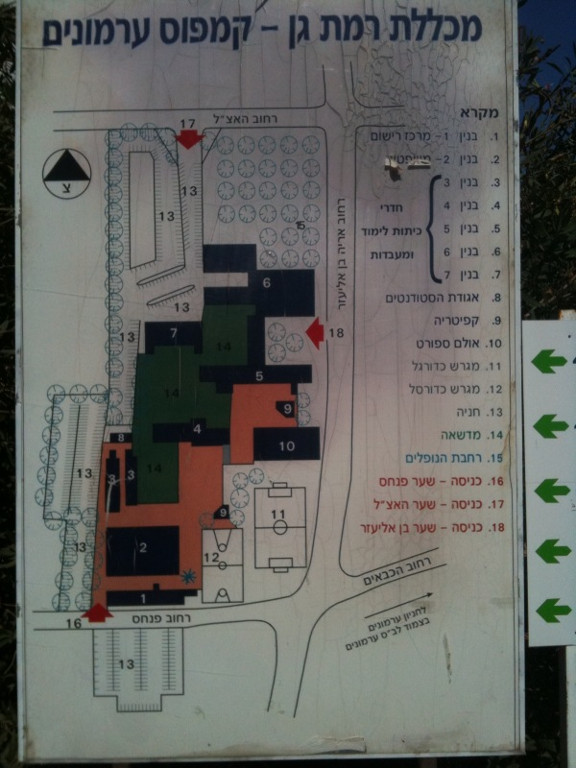
- יש להגיע לבחינה עם ביגוד חם למקרה הצורך מכיוון שחדר הבחינה קפוא ממיזוג האוויר.

- לפני סימולציית השאלות-תשובות של המבחן ישנן מספר שניות (רואים את הסטופר רץ) בהן עליכם לאשר ב"קליק" עם העכבר במקום המתאים שהגעתם לבצע את מבחן ה® PMP וכויו"ב. שימו לב, כי במידה ולא סימנתם בזמן הקצוב אזי זה "תוקע" את התהליך ויש לאתחל את המחשב מחדש ולעיתים נדרשות דקות ארוכות של הסבר "לדודה" המשגיחה (לא נעים, לפני מבחן). לאחר מכן תתחיל סימולציית השאלות-תשובות, שבמהלכה אנו ממליצים לכם פשוט לרשום על דפי הטיוטה שיינתנו לכם, את כל החומר שאתם זוכרים.

- תרגול לקראת הבחינה

אתרי לימוד ומידע
אתר שמסביר בצורה פשוטה את מודל ה - EVM  (עם דוגמאות דומות לאלו שפתרנו בכיתה): |  | http://www.tacticalprojectmanagement.com/earned-value-management-tips/who-is-afraid-of-eva.html
אתר לימודי טוב |  | http://pmp.groupsite.com/beta/discussion/topics/43149/messages
סדרה של 3 סרטונים מצוינים שמסבירים את מודל ה EVM בצורה מדויקת, כולל דוגמאות נכונות (קיימים גם סרטונים ש"פותרים" עם שגיאות...אז יש צורך להיזהר).  ממליץ בחום לצפות בסרטונים בנחת ולרענן את הזיכרון איתם ! |  | http://www.youtube.com/watch?v=UggTFk2EiUg  http://www.youtube.com/watch?v=jJi1FxC2e64&NR=1&feature=fvwp  http://www.youtube.com/watch?v=-MJEYc48Cjs&NR=1
סיכומים טובים |  | http://www.pmpnotes.com/pmp-notes/
סרטון:  Estimating: Sigma confidence levels |  | http://www.youtube.com/user/SirGanttalot
סרטון:  Three point estimating |  | http://www.youtube.com/watch?v=CsJeCOzsJVs
סרטון:  Calculating the critical path |  | http://www.youtube.com/watch?v=zUUhrT5vIwg  http://www.youtube.com/watch?v=irfI_eSQ0M4&feature=relmfu
PMP tutorials |  | http://www.youtube.com/watch?v=bBFUZ6Gr5TA
אתר מידע |  | http://pmp-preparation.blogspot.com/2007/09/organizational-structures.html
אתרי מבחני PMP ושאלות תרגול בחינם
לחברי ה®PMI, ישנה גישה חופשית לשאלות התרגול הבאות, שמומלצות בחום | http://www.pmi.org/Knowledge-Center/Virtual-Library-eReads-and-Reference.aspx  השאלות של Christopher Scordo מומלצות ביותר !
מבחן תרגול חינמי עם פתרונות | http://headfirstlabs.com/PMP/free_exam/  http://www.headfirstlabs.com/books/hfpmp/hfpmp_ch15.pdf
מבחן סימולציה ברשת | http://edwelprograms.com/
מבחן חינמי, יש צורך בהרשמה | www.simplilearn.com  Scroll down on Home page  You can find a link, Free PMP Test
מבחנים עם 75 שאלות | http://www.oliverlehmann.com/pmp-self-test/75-free-questions.htm  http://www.testprepreview.com/modules/pmp.htm  http://www.tutorialspoint.com/pmp-exams/pmp_mock_exams.htm
אתרי מבחני PMP בתשלום
אתרים בתשלום אך עם ממשק מאוד דומה לממשק הבחינה וגם רמת השאלות מאוד משקפת, מומלץ: | www.pmstudy.com (המבחן הראשון הוא חינמי. אתר שמומלץ בחום)  http://www.slideshare.net/gijoeusa/pmp-process-42-chart-matrix  http://www.pmlead.net/images/stories/pdf/itto.pdf
מבחן בתשלום, ניתן לנסות לפני קנייה | http://www.project-management-prepcast.com/index.php/freetry-it
A good test of 200 long questions | http://www.certgear.com/products/preview/pmp_certification/pmp2.html
A test divided to knowledge areas | http://www.mypmp.ie/
100 questions about project management framework | http://www.pmstudy.com/chaptertestsindex.asp
More questions | http://pmpbank.googlepages.com/41-60  http://www.preparepm.com/notes/time.html  http://www.tutorialspoint.com/pmp-exams/pmp_mock_exams.htm
A few more, with payment.  Recommended | http://marketplace.pmi.org/Pages/default.aspx?Category=Exam+Prep+-+PMP%c2%ae  http://www.4pmti.com/
Additional Tests | http://www.pm-exam-simulator.com/  http://www.pmpexamsimulator.com/

